新北市立八里國中學校防制校園霸凌規定
111.06..30校務會議通過
壹、依據：
一、教育基本法第8條第2、5項規定。
二、教師法第14、15及29條。
三、教育部109年7月21日臺教學(五)字第 1090097594E 號令修正「校園霸凌防制準則」。
四、新北市教育局111年6月16日新北教安字第1111072121號函辦理。
貳、目的：
鑒於校園霸凌行為對學生人格發展影響甚鉅，對當事人、旁觀者身心均將造成嚴重影響，為符合現行實務所需並強化各級學校推動防制校園霸凌之完整性，建立有效之預防機制及精進處理相關問題，特訂定本規定。
參、實施對象：本校校長及教職員工生。
肆、校園安全規劃：
一、成立「防制校園霸凌因應小組」(名冊詳見附件2)：由校長擔任召集人，其成員應包括教師代表、學務人員、輔導人員、外聘學者專家(至少3人)、家長代表(至少3人)，負責處理校園霸凌事件之防制、調查、確認、輔導及其他相關事項(相關職掌表詳見附件2-1)；會議召開時，得視案件需要另邀請具霸凌防制意識之專業輔導人員、性平委員、法律專業人員、警政、衛生福利、法務等機關代表及學生代表，共同負責防制校園霸凌工作之推動與執行。
二、建立「校園危險地圖」：危險地圖由總務處負責繪製，公布於行政大樓穿堂，定期檢討修正；另每日除請處、室主任擔任早讀及課間加強巡查外，並排定教官針對早讀、午休、放學後校園易發生霸凌區域加強巡查，巡查情形應詳載於巡堂記錄本。
伍、校內外教學及人際互動應注意事項：
一、教職員工生於進行校內外教學活動、執行職務及人際互動時，應發揮樂於助人、相互尊重之品德，校園霸凌防制應由班級同儕間、師生間、親師間、班際間及校際間共同合作處理。
二、透過平日教學過程，鼓勵及教導學生如何理性溝通、積極助人及處理人際關係，以培養其責任感、道德心、樂於助人及自尊尊人之處事態度。學校及家長應協助學生學習建立自我形象，真實面對自己，並積極正向思考。
三、對被霸凌人及曾有霸凌行為或有該傾向之學生應積極提供協助、主動輔導及就學生學習狀況、人際關係與家庭生活，進行深入了解及關懷。
四、教師應啟發學生同儕間正義感、榮譽心、相互幫助、關懷、照顧之品德及同理心，以消弭校園霸凌行為之產生。
五、教師應主動關懷及調查學生被霸凌情形，評估行為類別、屬性及嚴重程度，依權責進行輔導，必要時送學校防制校園霸凌因應小組確認。
陸、校園霸凌防制之政策宣示：
一、為防制校園霸凌，將校園霸凌防制納入校園安全規劃，採取下列措施改善校園危險空間：
(1)依空間配置、管理與保全、標示系統、求救系統與安全路線、照明與空間穿透性及其他空間安全要素等，定期檢討校園空間與設施之規劃與使用情形及檢視校園整體安全。
(2)紀錄校園內曾經發生校園霸凌事件之空間，並依實際需要繪製校園危險地圖。
二、學生法治教育、品德教育、人權教育、生命教育、性別平等教育、資訊倫理教育、偏差行為防制、防制數位/網路性別暴力及被害預防宣導，奠定防制校園霸凌之基礎。
三、每學期定期辦理相關之在職進修活動，或結合校務會議、學務會議或教師進修研習時間，強化教職員工防制校園霸凌之知能及處理能力。
柒、校園霸凌之界定、樣態及通報權責：
一、校園霸凌之界定、樣態：
（一）霸凌：指個人或集體持續以言語、文字、圖畫、符號、肢體動作或其他方式，直接或間接對他人為貶抑、排擠、欺負、騷擾或戲弄等行為，使他人處於具有敵意或不友善之校園學習環境，或難以抗拒，產生精神上、生理上或財產上之損害，或影響正常學習活動之進行。
（二）校園霸凌：指相同或不同學校校長、及教師、職員、工友、學生（以下簡稱教職員工生），於校園內、外所發生之霸凌行為。
（三）學生：指各級學校具有學籍、接受進修推廣教育者或交換學生。
（四）有關前第1項之霸凌，構成性別平等教育法第二條第一項第五款所稱性霸凌者，依該法規定處理。
二、通報權責：
(一)學校學輔人員(含教官)、教師獲悉學生疑似遭受霸凌行為時，應主動聯繫被行為人及其法定代理人，告知霸凌事件處理程序並確認其申請調查意願，填寫調查申請書(如附件3-1)及簽名或蓋章，若當事人及其法定代理人未提出申請，校方應考量案件需求填具校園事件反映紀錄單(如附件3-2)主動啟動霸凌事件處理機制進行後續處理，並妥慎向當事人及其法定代理人說明，以避免衍生後續爭議。
三、輔導介入：
(一)新北市教育局輔諮中心提供所轄學校防制校園霸凌輔導諮詢服務。
(二)新北市教育局設置法制專員(電話02-29603456分機2825)，協助學校相關法律專業事務諮詢。
(三)學校獲悉或受理校園霸凌事件申請，除送交防制校園霸凌因應小組處置，應同步成立輔導小組進行輔導，輔導小組成員得包括導師、學務人員、輔導人員、家長或視個案需要請專業輔導人員、性平委員、校外會或少年隊等，並就行為人、被行為人及其他關係人擬訂輔導計畫，明列懲處建議或必要處置、輔導內容、分工、期程等，並將紀錄留校備查。
(四)學校於校園霸凌事件處理或輔導程序中，得善用修復式正義等策略，藉由和解會談，以降低衝突、促進和解及修復關係；若校園霸凌行為屬情節嚴重之個案，應立即通報警政及社政單位協處，或得向司法機關請求協助。
(五)經學校輔導評估後，仍無法改變偏差行為之學生，得於徵求家長同意轉介專業諮商輔導或醫療機構實施矯正與輔導；學校輔導小組仍應持續關懷並與該專業諮商輔導或醫療機構保持聯繫，定期追蹤輔導情形，必要時得聯繫司法機關或新北市政府社政單位協處輔導或安置。
四、解除列管：
(一)校園霸凌案件成案啟動處理程序後，均需辦理案件解管申請，經本局審核後函復同意始可解除列管；案件處理期程係以接獲申請當日為起算日，並應於2個月內處理完畢，並確認當事人是否未提出行政救濟程序後，即彙整案件處理資料(包含因應小組決議事項執行情形：如學生獎懲、訂定輔導計畫及管教措施等)向本局申請解管事宜，作業期程應於申復期後1週內完成。
(二)案件解管所需資料應依解管流程檢核表(附件3)彙整，以密件公文陳報本局申請解除列管，解管資料請佐附影本加蓋與正本相符章併申請公文寄送本局辦理，正本由校方留存備查。
(三)案件解管後校方仍應持續關懷行為學生、被行為學生及其他關係人，輔導其情緒管理及加強法治品德素養教育，如學生升學或轉學應完成轉銜作業，以避免類案再生。
捌、調查及處理程序：
(一)學校權責人員接獲申請調查或檢舉校長或教職員工生疑似校園霸凌事件時(經大眾傳播媒體、警政機關、醫療或衛生福利機關（構）等之報導、通知或陳情而知悉視同檢舉)，應於24小時內依下列案件類別進行校安通報，並由校長指定專人對案件實施初步調查瞭解彙整相關資訊完成書面資料（該資料非霸凌案件調查報告），於三日內將相關資料送交「防制校園霸凌因應小組」召開會議，依據「霸凌事件成案要項基本檢核表」(附件3-5-2)對案件進行後續處理：
1.學生對學生：主類別-暴力事件與偏差行為/次類別-疑似霸凌事件-知悉疑似生對生霸凌。
2.教職員工對學生：主類別-管教衝突事件/次類別-疑似校長及教職員工對學生霸凌事件-知悉疑似校長及教職員工對學生霸凌。
(二)學校如獲悉疑似教職員工對學生及學生對學生霸凌案件時，應循前項規定完成責任通報並分別錄案辦理；倘於案件辦理中知悉非同類別(教職員工對學生或學生對學生)疑似霸凌案件，應先行完成該類別案件責任通報後，再依規定啟動相關處理程序。
(三)學校獲悉或受理校園霸凌事件申請或檢舉，應於三個工作日內將事件移送調查學校之霸凌因應小組召開會議，並於二十日內以書面通知申請人或檢舉人是否受理。如案件進行後續處理機制啟動調查，應於受理疑似校園霸凌事件申請調查、檢舉、移送之次日起二個月內完成調查；必要時，得延長之，延長以二次為限，每次不得逾一個月，並應以書面方式通知申請人及行為人。
(四)受理案件進入調查程序，校方應編組三人以上調查小組，其成員應優先納編外聘(非學校編制)專家學者、家長代表及學校教職員工，倘案件複雜難處或情節重大校方亦可考量實際需求適度調增外聘(非學校編制)專家學者為主，以落實案件調查之公平公正原則。
(五)案件經防制校園霸凌因應小組決議後應以書面方式將調查處理結果(如附件3-6、3-6-1、3-6-2)通知雙方當事人及其法定代理人，並告知不服之申復方式及期限，相關處理程序如下(詳如附件1流程圖)：
1.確認非屬霸凌事件：學校應於完成調查後，後續應依校務會議通過之教師輔導與管教學生辦法，進行輔導管教。
2.確認屬霸凌事件：學校依案件類型進行校安通報續報為霸凌事件：
(1)學生對學生：主類別-暴力事件與偏差行為/次類別-霸凌事件-確認為生對生○○霸凌事件。
(2)教職員工對學生：主類別-管教衝突事件/次類別-校長及教職員工對學生霸凌事件-確認為○○霸凌)，並立即啟動霸凌輔導機制，持續輔導行為人改善。
玖、申復及救濟程序：
(一)申請人或行為人對學校調查及處理結果不服者，得於收到書面通知次日起二十日內，以書面具明理由，向學校申復；其以言詞為之者，調查學校應作成紀錄，經申請人確認其內容無誤後，由其簽名或蓋章，申復以一次為限，並依下列程序處理：
1.學校受理申復後，應即組成3人以上審議小組，其成員應包括防制校園霸凌領域之相關專家學者、法律專業人員或實務工作者，且原防制校園霸凌因應小組成員不得擔任審議小組成員。
2.申復審議會議進行時，得視需要給予申復人陳述意見之機會，並得邀所設防制校園霸凌因應小組成員列席說明，於三十日內作成附理由之決定，以書面通知申復人申復結果(附件3-8)。
3.申復有理由時，由學校重為決定。
(二)行為人、被行為人及其法定代理人對於學校處理校園霸凌事件之申復決定不服，或因校園霸凌事件受學校懲處不服者，得依教師法、各級學校學生申訴或相關規定提起申訴，或依訴願法、行政訴訟法提起其他行政救濟。
拾、執行策略：
一、強化教育宣導，建立防制意識：
應著重於校園法治、品德、人權、生命、性別平等、資訊倫理教育及偏差行為防制、被害預防宣導，奠定教職員工生防制校園霸凌之基礎，透過完善宣導教材、辦理學校相關人員研習活動，分層強化行政人員、教師及學生對於校園霸凌行為之認知與辨識處理能力。
二、主動發現處置，綿密通報作為：
與警察(分)局完成簽訂「校園安全支援約定書」，強化警政支援網絡；設置投訴電話及信箱，建構防制校園霸凌網頁，提供學生、師長家長及民眾等多元反映管道；辦理記名及不記名校園生活問卷調查，對疑似個案詳查輔導；如接獲申請調查或檢舉時，應依據校園霸凌事件處理流程(校園霸凌事件處理流程圖如附件 1)積極處理。
三、積極介入輔導，落實追蹤管制：
啟動輔導機制，積極介入校園霸凌行為人、被霸凌人及旁觀學生輔導，必要時結合專業輔導人員協助輔導，導正學生偏差行為，教職員工對學生霸凌事件成立時，應依教師法或相關規定送交審議並啟動輔導機制。若霸凌事件情節嚴重者，應立即請求警政、社政機關(構)或司法機關協助，以維護當事人及其法定代理人權益，必要時將個案轉介至專業諮商輔導矯治。
拾壹、禁止報復之警示處理原則：
所謂報復行為，含運用語言、文字、暴力等手段，威嚇、傷害與該事件有關之人士。
一、當申請人或檢舉人提出申請調查階段，應避免申請人（當事人之相關）與行為人不必要之接觸，以維護雙方權利。
二、事件調查期間處理原則
（一）確實執行申請人與行為人之不必要接觸。
（二）被害人與加害人有權勢失衡時，應避免或調整權勢差距以保護弱勢一方。
（三）加害人如為教職員工（校長、教師、職員、聘雇人員、工友）應主動迴避教學、指導、訓練、評 鑑、管理、輔導或提供學生工作機會。
三、事件調查結束及懲處後應注意事項：
（一）對被害人應確實維護其身心之安全。
（二）對加害人行為明確規範之。以避免對受害人造成二次傷害。
（三）如有報復行為發生時，依其他關法令規定處理之。
拾貳、隱私之保密:
一、負有保密義務者，包括參與調查處理校園霸凌事件之所有人員。
二、依前項規定負有保密義務者洩密時，應依刑法或其他相關法規處罰。
三、學校或相關機關就記載有當事人、檢舉人、證人及協助調查人姓名之原始文書，應予封存，不得供閱覽或提供予偵查、審判機關以外之人。但法規另有規定者，不在此限。
四、調查處理校園霸凌事件人員，就原始文書以外對外所另行製作之文書，應將當事人、檢舉人、證人及協助調查人之真實姓名及其他足以辨識身分之資料刪除，並以代號為之。
拾參、其他霸凌防制相關事項:
一、將教育部校園霸凌防制準則第五條至第十二條規定納入學生手冊(新生訓練手冊)及教職員工聘約中。
二、教師、職員或其他人員有違反本規定者，應視情節輕重，分別依成績考核、考績或懲戒等相關法令規定予以懲處。
三、行為人有違反本規定者，學校應依相關法規、學校章則予以處罰。
四、校園霸凌事件調查處理完成，調查報告經防制校園霸凌因應小組議決後，應將處理情形、調查報告及防制校園霸凌因應小組之會議紀錄，報新北市政府教育局備查。
五、霸凌防制暨投訴專線：教育部(0800200885)、新北市政府專線(1999)及本校專線(02-26102016#300)及信箱(zerobullying@pljhs.ntpc.edu.tw)，本校在學務處門口設置實體信箱提供學生及家長使用，本校校網亦建構防制校園霸凌網頁，宣導相關訊息及法規(令)。
六、本校防制校園霸凌因應小組編組職掌表、事件處理流程及相關表格(如附件)。

附件1
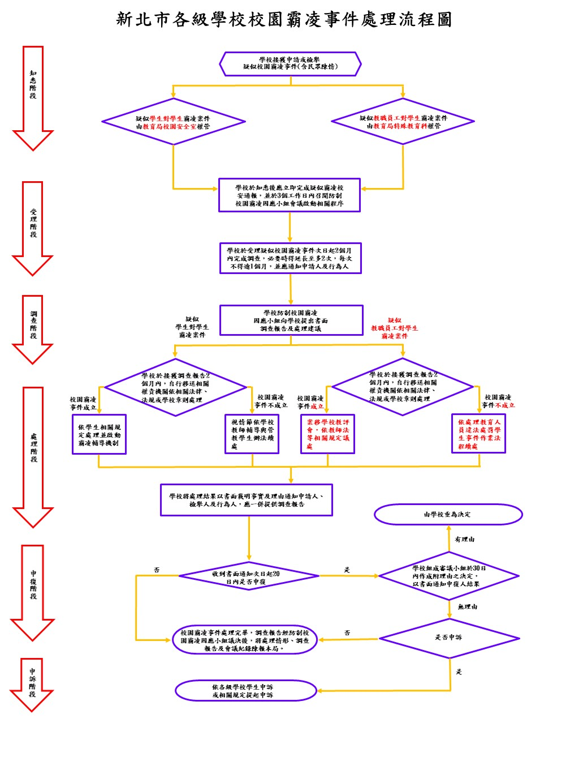

附件1-1
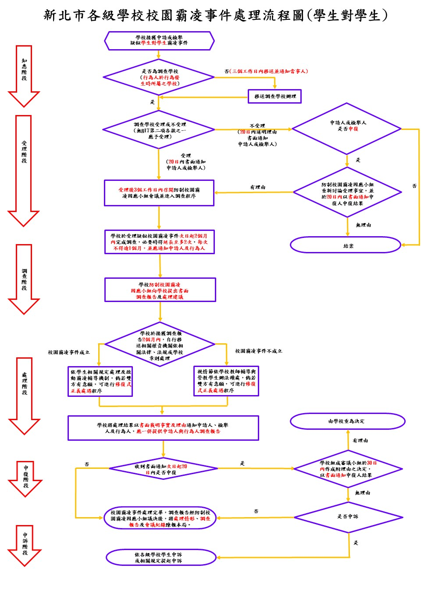

附件1-2
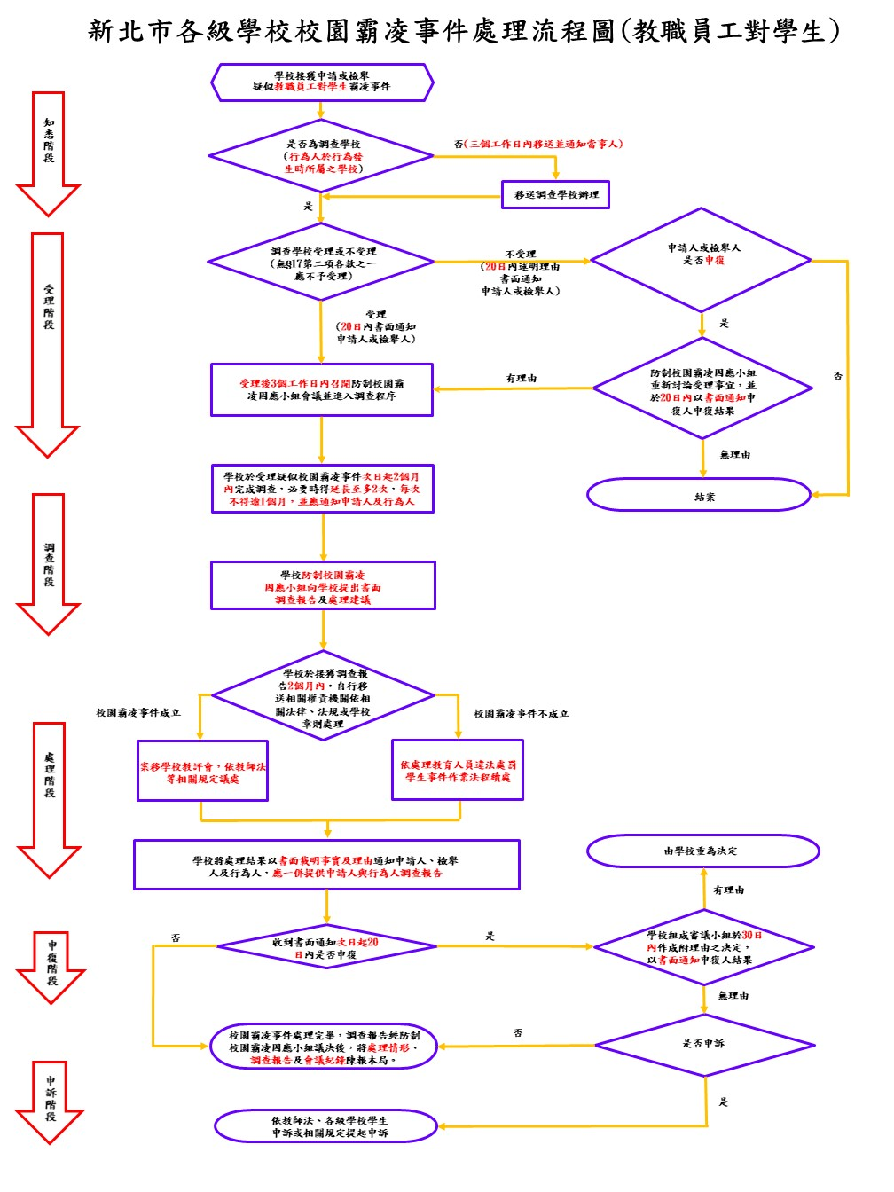

附件1-3
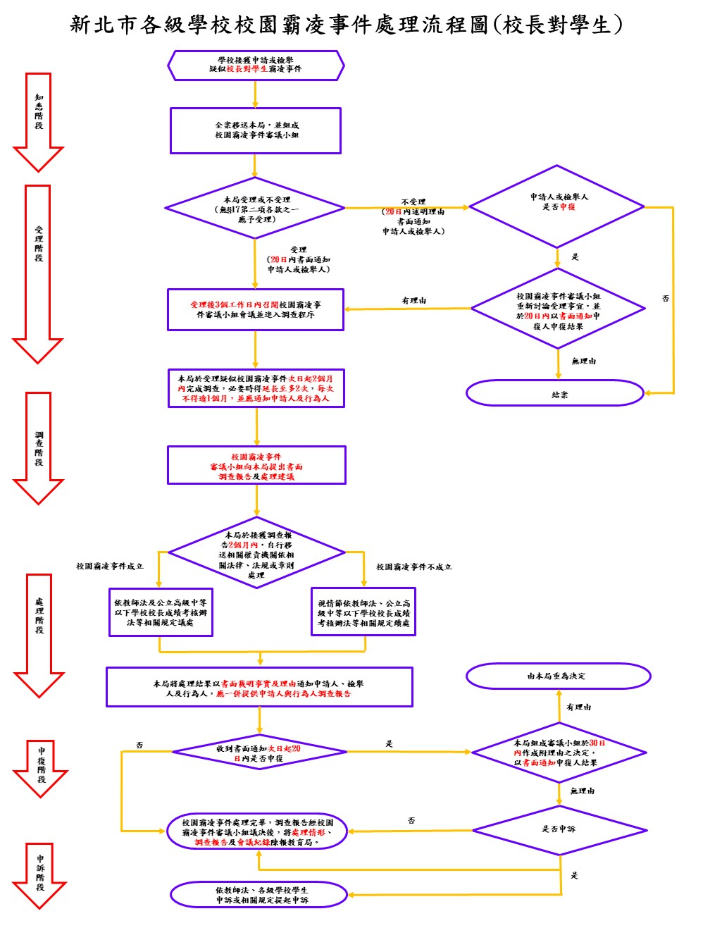

附件2
新北市立八里國中防制校園霸凌因應小組編組名冊
單位 |  | 級職 | 姓名 | 編組職稱 | 備考
校長室 |  | 校長 | 林真真 | 召集人
教務處 |  | 教務主任 | 謝宜霖 | 副召集人
學務處 |  | 學務主任 | 陳俊傑 | 執行秘書
輔導處 |  | 輔導主任 | 張若蕾 | 委員
總務處 |  | 總務主任 | 吳清華 | 委員
家長會 |  | 家長會長 | 李博仁 | 委員
家長會 |  | 家長委員 |  | 委員
家長會 |  | 家長委員 |  | 委員
導師室 |  | 七年級級導師 | 阮莉芸 | 委員
導師室 |  | 八年級級導師 | 劉家芸 | 委員
導師室 |  | 九年級級導師 | 陳欣怡 | 委員
學務處 |  | 生教組長 | 簡士傑 | 委員
輔導處 |  | 輔導組長 | 郭妤庭 | 委員
輔導處 |  | 專輔教師 | 陳康璇 | 委員
新北市政府警察局  蘆洲分局八里分駐所 |  | 所長 |  | 校外專家  諮詢委員
新北市政府警察局  少年警察隊 |  | 偵查佐 |  | 校外專家  諮詢委員
新北市政府警察局  蘆洲分局偵查隊 |  | 小隊長 |  | 校外專家  諮詢委員
附 註 | - 防制校園霸凌因應小組，以校長或副校長為召集人，其成員應包括教師代表、學務人員、輔導人員、外聘學者專家、家長代表，負責處理校園霸凌事件之防制、調查、確認、輔導及其他相關事項；高級中等以上學校之小組成員，並應有學生代表，其編組名冊應陳報校長核定。  - 各校「防制校園霸凌因應小組」成員之應納編家長代表(至少3人)及外聘學者專家(至少3人)，高中職學校應納編學生代表(至少3人)，並應於會議召開時，排定家長代表及外聘專家學者可出席時段共同與會討論，以落實案件處理之公平公正及多元討論原則。  - 學校獲悉或受理校園霸凌事件申請或檢舉，應於三個工作日內將事件初步瞭解書面資料移送調查學校之霸凌因應小組召開會議，並於二十日內以書面通知申請人或檢舉人是否受理。  - 受理案件受理後進入調查程序，校方應編組三人以上調查小組，其成員應優先納編外聘非學校編制之專家學者、家長代表及學校教職員工，倘案件複雜難處，校方亦可考量實際需求，適度增編外聘(非學校編制)專家學者，以落實案件調查之公平公正原則。

附件2-1
新北市立八里國中防制校園霸凌因應小組編組職掌表
職稱 | 隸屬單位 | 職務 | 職掌
召集人 | 校長室 | 校長 | 指導防制校園霸凌相關預防、因應與處置事宜。
副召集人 | 教務處 | 教務主任 | 協助指導防制校園霸凌相關預防、因應與處置事宜。
執行秘書 | 學務處 | 學務主任 | 督導防制校園霸凌相關預防、因應與處置事宜。
委員 | 輔導處 | 輔導主任 | 就輔導立場提供防制校園霸凌相關預防、因應與處置方法。
委員 | 總務處 | 總務主任 | - 就總務立場提供防制校園霸凌相關預防、因應與處置方法。  - 繪製校園安全地圖。
委員 | 家長會 | 家長會長 | 就家長會立場提供防制校園霸凌相關預防、因應與處置方法。
委員 | 家長會 | 家長會委員 | 就家長會立場提供防制校園霸凌相關預防、因應與處置方法。
委員 | 家長會 | 家長會委員 | 就家長會立場提供防制校園霸凌相關預防、因應與處置方法。
委員 | 導師室 | 各年級  級導師 | 協助推展各年級防制校園霸凌宣導、預防、因應與處置工作。
委員 | 學務處 | 生教組長 | 辦理防制校園霸凌相關預防、因應與處置事宜。
委員 | 輔導處 | 輔導組長 | 辦理防制校園霸凌相關預防、因應與處置事宜。
委員 | 輔導處 | 專輔教師 | 個案相關輔導工作。
校外專家諮詢委員 | 新北市政府警察局蘆洲分局八里分駐所 | 所長 | 提供防制校園霸凌相關預防、因應與處置意見。
校外專家諮詢委員 | 新北市政府警察局少年警察隊 | 偵查佐 | 提供防制校園霸凌相關預防、因應與處置意見。
校外專家諮詢委員 | 新北市政府蘆洲分局偵查隊 | 小隊長 | 提供防制校園霸凌相關預防、因應與處置意見。
附件3
新北市立八里國中「校園霸凌事件」解管程序檢核表
項次 | 檢視項目 | 佐附資料
1 | 校安通報 | 於陳報解時應先完成案件辦理進度續報，並於接獲同意解管之公文後完成案件解管續報
2 | 校園事件調查申請書或校園事件反映紀錄單 | 新北市執行計畫附件3-1、3-2  (案件由當事人主動提出申請或由學校主動啟動調查程序)
3 | 訪談紀錄表(當事人) | 新北市執行計畫附件3-3-1  (需完成受訪談人、受訪談人監護人及訪談人員簽名)
4 | 訪談紀錄表(關係人) | 新北市執行計畫附件3-3-2  (需完成受訪談人、受訪談人監護人及訪談人員簽名)
5 | 輔導成效評估摘要表 | 新北市執行計畫附件3-3-3
6 | 調查報告 | 新北市執行計畫附件3-4  (調查報告需由調查人員簽名)
7 | 防制校園霸凌因應小組會議紀錄 | 新北市執行計畫附件3-5-1  (請檢附接獲申請後3日內會議及歷次會議)
8 | 成案要項檢核表 | 新北市執行計畫附件3-5-2
9 | 防制校園霸凌因應小組會議簽到冊 | 新北市執行計畫附件3-5-3
10 | 確認結果通知書及附件 | 新北市執行計畫附件3-6、3-6-1、3-6-2  (通知書及調查報告需蓋印學校關防)
11 | 申復會議紀錄 | 新北市執行計畫附件3-7-3  (若無申復則無需陳報相關資料)
12 | 申復會議簽到冊 | 新北市執行計畫附件3-7-2  (若無申復則無需陳報相關資料)
13 | 申復結果通知書 | 新北市執行計畫附件3-8  (若無申復則無需陳報相關資料)
14 | 附件：自我檢核表(學校) | 新北市執行計畫附件3-9
附件3-1
新北市立八里國中校園事件調查申請書
申請人資料
姓名 |  |  | 身分證明文件字號
服務或就學單位與職稱 |  |  | 住居所
連絡電話 |  |  | 申請調查日期 |  |  |  | 年 月 日  時
被行為人資料
就讀學校 |  |  |  |  | 班級
申請調查事項
以上記錄經向申請人朗讀或交付閱覽，確認無誤後，使其簽名或蓋章
申請人（簽名或蓋章）：
擬辦： |  |  |  | 校長批示
備考 | 事件編號：(學校自行編號或填註校安通報序號)
附件3-2
新北市立八里國中校園事件反映紀錄單
檢舉或通報人  姓名  (身分證字號) |  |  |  | 檢舉或通報人身份
檢舉或通報  時間 |  | 年 月 日 時 |  | 檢舉或通報  方式
檢舉或通報
事項
事件經過
導師意見
導師簽名 |  |  |  |  | 日期 | 年 月 日
綜合意見 |  | □疑似校園霸凌事件，編號： 。  □校安事件。  □查無此事。  □檢舉、通報資訊不足。
擬辦： |  |  | 校長批示
備考 | 事件編號：(學校自行編號或填註校安通報序號)
附件3-3-1 事件編號：
新北市立八里國中校園事件當事人訪談紀錄表
受訪者基本資料
姓名 |  | 班級
學號 |  | 受訪時間 |  | 年 月 日 時
訪談內容
以下所列問題僅供參考：請依現實狀況實施訪談
- 針對校園事件當事人(行為人或被行為人)訪談瞭解事情經過(含人、事、時、地、物)，並詢問有無其他(被)欺負、排擠、騷擾或戲弄等情事及詳細經過。
- 平常互動狀況如何？覺得為什麼會發生這些事情？
- 對此事件發生之感想(受)，與現在的心理狀況。
- 有無其他關係人有看到？
以上記錄經向受訪者及其法定代理人朗讀或交付閱覽，確認無誤後，使其簽名或蓋章。
受訪者（簽名或蓋章）： 法定代理人（簽名或蓋章）：
訪談人 |  |  | 記錄時間
備考 | 1.依據校園霸凌防制準則第21條第1款規定，調查時，應給予雙方當事人陳述意見之機會；當事人為未成年者，得由法定代理人陪同。  2.法定代理人雖非必要在場，然進行訪談前，建議應事先告知並邀請，以避免產生爭議。

附件3-3-2 事件編號：
新北市立八里國中校園事件關係人訪談紀錄表
受訪者基本資料
姓名 |  |  | 班級
學號 |  |  | 受訪時間 |  | 年 月 日 時
訪談內容
以下所列問題僅供參考：請依現實狀況實施訪談
- 針對校園事件其他關係人訪談瞭解所見事情經過(含人、事、時、地、物)與感受。
- 當時看到是否知會師長協助？
- 對此事件發生之感想(受)，與現在的心理狀況。
- 有無其他關係人有看到？
- 當事人間平常互動狀況如何？覺得為什麼會發生這些事情？
以上記錄經向受訪者及朗讀或交付閱覽，確認無誤後，使其簽名或蓋章。
受訪者（簽名或蓋章）：
訪談人 |  |  |  | 記錄時間
備考 | 1.依據校園霸凌防制準則第21條第5款規定，當事人、檢舉人、證人或協助調查人之姓名及其他足以辨識身分之資料，應於保密。  2.建議在校方進行訪談前，應事先告知受訪人之法定代理人知悉，避免產生爭端。
附件3-3-3 事件編號：
 | 新北市立八里國中校園霸凌事件輔導成效評估摘要表
 | 校安通報序號 |  |  |  | 通報日期 | 年 月 日
 | 案件個案類型 |  | □確認個案 □疑似個案
 | 案件霸凌類型 |  | □肢體霸凌 □關係霸凌 □網路霸凌 □言語霸凌 □反擊型霸凌  □其他（請說明）：
 | 調查結果 |  | □成立(確認個案)  □不成立(重大校安事件)  □其他，請簡述行為樣態：
 | 本案是否涉及他校學生 |  | □是，他校校安通報序號：  □否
 | 輔 導 措 施 與 結 果（輔導日期： 年 月 日~ 年 月 日）
 | 現況評估(請以條列式簡述) |  |  | 輔導策略
 | (疑似)行為人： |  |  | ⃞小團體輔導___________次。  ⃞個別輔導_____________次。  ⃞其 他_____________次。
 | (疑似)被行為人： |  |  | ⃞小團體輔導___________次。  ⃞個別輔導_____________次。  ⃞其 他_____________次。
 | 關係人： |  |  | ⃞小團體輔導___________次。  ⃞個別輔導_____________次。  ⃞其 他_____________次。
 | 【表格不足可視需要自行延伸】 |  |  | 【表格不足可視需要自行延伸】
輔導成效評估說明（個案輔導紀錄留校備查）
評估結果 |  | □建議解除列管並由導師持續關懷  □列管並持續輔導  □其他________________________
生教組長： 學務主任：
校長：
輔導組長： 輔導主任：
附件3-4
新北市立八里國中編號○○○號校園事件
調查報告
- 案由
- 申請調查之事由
- 調查依據(說明使用校園霸凌防制準則條文)
- 依據校園霸凌防制準則第3條第1項第4款及第5款「校園霸凌指相同或不同學校校長及教師、職員、工友、學生（以下簡稱教職員工生）對學生，於校園內、外以個人或集體持續以言語、文字、圖畫、符號、肢體動作、電子通訊、網際網路或其他方式，直接或間接對他人故意為貶抑、排擠、欺負、騷擾或戲弄等行為，使他人處於具有敵意或不友善環境，產生精神上、生理上或財產上之損害，或影響正常學習活動之進行。」
- 依據校園霸凌防制準則第13條「疑似校園霸凌事件之被霸凌人或其法定代理人（以下簡稱申請人），得向行為人於行為發生時所屬之學校（以下簡稱調查學校）申請調查。任何人知悉前項事件時，得依規定程序向學校檢舉之。學校經大眾傳播媒體、警政機關、醫療或衛生福利機關（構）等之報導、通知或陳情而知悉者，視同檢舉。」
- 依據校園霸凌防制準則第10條第1項「學校應組成防制校園霸凌因應小組，以校長或副校長為召集人，其成員應包括教師代表、學務人員、輔導人員、家長代表、學者專家，負責處理校園霸凌事件之防制、調查、確認、輔導及其他相關事項；高級中等以上學校之小組成員，並應有學生代表。」
- 調查訪談過程
調查小組(人員)於○○年○月○日至○月○日共進行○場、○人次訪談，過程如下表：
項次 | 對象 | 日期/時間 | 地點 | 備註
1 | 被行為人 | ○月○日(一)  10:40-11:40 | 諮商室 | - 由法定代理人(母)陪同  - 訪談紀錄如附件○
2 | 行為人
3 | 關係人
參、調查訪談陳述摘要
一、被行為人
二、行為人
三、其他關係人
肆、相關物證資料
一、相關人員提供資料(照片、就醫證明…等)
二、訪談紀錄
- 調查結果
- 事實認定：
- 理由
- 建議
此致
新北市立八里國中學校防制校園霸凌因應小組
調查小組(人員)簽名：專家學者
家長代表
學校代表

中華民國 年 月 日
附件3-5-1
新北市立八里國中防制校園霸凌因應小組會議紀錄
時間：中華民國 年 月 日(星期 ) 時 分
地點：
出列席：(如簽到冊)
主席(主持人)：○○○校長 記錄：生教(輔)組長○○○
- 報告事項
- 主席報告
- 生教組或調查小組報告
- 案由
- 調查事實報告
- 導師或任課老師說明（此項非必要之程序，各校得視狀況安排或由調查人員代為報告）
- 討論事項(就本事件調查報告與準則第3條定義研討是否為霸凌事件)
- 霸凌要件基本檢核：(如附件)
- 學務人員：
- 導師代表：
- 家長代表：
- 輔導人員：
- 學者專家：
- 學生代表(高級中等以上學校)：

- 決議及建議事項
- 決議及理由 (如因應小組依初步調查無法做成決議，應由防制校園霸凌因應小組成員組成調查小組實施調查後再行評估確認)
- 建議事項(參考準則第29條討論現階段與後續輔導作為及其他相關建議)

- 主席結論
附件3-5-2(會議紀錄之附件)
新北市立八里國中防制校園霸凌因應小組處理霸凌事件成案要項基本檢核表
對 象 | 相同或不同學校校長及教師、職員、工友、學生
檢核內容 |  | 檢核(如符合即於空白欄位打v)
 |  | 同意 | 不同意
侵害樣態(直接或間接對他人為貶抑、排擠、欺負、騷擾或戲弄等行為。)
 |  | 行為方式：
持續發生(行為一再持續反覆發生。)
故意行為(個人或集體故意之行為。)
損害結果(使他人產生畏懼、身心痛苦、財產，或影響正常學習活動之進行。)
備 註 | ※校園霸凌定義：依教育部校園霸凌防制準則第3條第1項第4款及第5款「校園霸凌指相同或不同學校校長及教師、職員、工友、學生(以下簡稱教職員工生)對學生，於校園內、外所發生之個人或集體持續以言語、文字、圖畫、符號、肢體動作、電子通訊、網際網路或其他方式，直接或間接對他人為貶抑、排擠、欺負、騷擾或戲弄等行為，使他人處於具有敵意或不友善環境，產生精神上、生理上或財產上之損害，或影響正常學習活動之進行。」  ※學校獲悉或受理校園霸凌事件申請或檢舉，校長應責由專人對案件實施初步瞭解，並依據本表進行判斷及勾選後，召開「防制校園霸凌因應小組」會議進行討論。
附件3-5-3
新北市立八里國中防制校園霸凌因應小組會議簽到冊
時間： 年 月 日 |  |  | 地點：
主持人(校長)簽名：
單位 | 級職 | 姓名 |  | 簽名 | 編組職稱
1.召開防制校園霸凌因應小組會議，應排定家長代表及外聘專家學者可出席時段共同與會討論，以落實案件處理之公平公正及多元討論原則。
2.表格不足可視需要自行延伸
附件3-6
新北市立八里國中編號○○○號校園事件
確認結果通知書
貴家長，您好：
- 針對臺端(被)申訴霸凌一案，經本校防制校園霸凌因應小組於 年 月 日召開會議，決議本事件為○○○○事件，後續將持續對相關學生實施輔導，以防類案再生。

- （請敘明決議理由。）

- 檢附本校編號000-00號校園事件調查報告書（如附件一），如有疑義，得於通知書送達之次日起20日內，填具校園事件申復書（如附件二）或到校以言詞之方式向學校提出申復。

(學校…關防)

中華民國 年 月 日
附件3-6-1(結果通知書之附件一)
新北市立八里國中編號○○○號校園事件
調查報告
- 案由
- 被行為人、行為人與相關人代號說明
- 申請調查之事由
貳、調查訪談過程
參、調查訪談陳述摘要
一、被行為人
二、行為人
三、其他關係人
肆、相關物證資料
伍、調查結果(事實認定)

(學校…關防)

中華民國 年 月 日

附件3-6-2(結果通知書之附件二)
新北市立八里國中編號○○○號校園事件申復書
申請人 | □被行為人  □法定代理人  □委任代理人 |  |  |  | □行為人  □法定代理人  □委任代理人
申復事由 | □本事件前於 年 月 日經學校防制校園霸凌因應小組確認，因對結果不服，依校園霸凌防制準則第26條規定，爰向貴校提出申復。  □調查事實或程序有瑕疵或有足以影響原調查認定之新事實、新證據。 |  |  |  | □本事件前於 年 月 日經學校防制校園霸凌因應小組確認，因對結果不服，依校園霸凌防制準則第26條規定，爰向貴校提出申復。  □調查事實或程序有瑕疵或有足以影響原調查認定之新事實、新證據。
申復事由 | 姓名 |  | 性別 | □男  □女 |  | 出生年月日 |  | 年 月 日
申復事由 | 身分證字號 |  | 電話 |  |  | 服務單位 |  |  | 職稱
申復事由 | 住居所
申復事由 | 申復理由 | （當調查事實或程序有瑕疵或有新事實、新證據時，請詳述之。）
相關證據 | （請條列附件並檢附之；無者免填）
申請人或委任代理人簽名或蓋章： 申復日期： 年 月 日
（背面）
----------------------（以下申復人免填，由接獲申復單位自填）

受理單位 | 單位名稱 |  | 收件人員 |  | 職稱
受理單位 | 聯絡電話 |  | 接獲申復時間 | 年 月 日 午 時
以上紀錄經向申請人朗讀或交付閱覽認為無誤。
記錄人簽名或蓋章：
備  註 | 1.委任代理人須檢附委任書。  2.本申復書填寫完畢後，應影印1份於申請人留存。  3.上依校園霸凌防制準則第26條規定，學校接獲申復後，學校受理申復後，應即組成審議小組，並於三十日內作成附理由之決定，以書面通知申復人申復結果。  4.文本申復書所載當事人相關資料，除有調查之必要或基於公共安全之考量者外，應予保密；負保密義務者洩密者，應依刑法或其他相關法規處罰。  5.申復以1次為限

謹陳 新北市立八里國中

中華民國 年 月 日
附件3-7-1
新北市立八里國中編號○○○號校園事件申復會議紀錄
時間：中華民國 年 月 日(星期 ) 時 分
地點：
出列席：(如簽到冊)
主席(主持人)：由審議小組自行選任主席 記錄：○○○
壹、報告事項
一、主席報告
（會議目的、出席人數及議程）
二、申復案由報告
三、申復事項說明
（針對申復人所提申復事由說明）
貳、討論事項
（因應小組成員討論申復事由是否成立）
参、確認結果及理由
一、確認結果
二、確認理由
肆、主席結論
伍、散會

附件3-7-2
新北市立八里國中編號○○○號校園事件申復會議簽到冊
時間： 年 月 日 |  |  | 地點：
主持人簽名：
單位 | 級職 | 姓名 |  | 簽名 | 編組職稱
表格不足可視需要自行延伸
附件3-8
新北市立八里國中編號○○○號校園事件
申復結果通知書
貴家長或○○○同學您好：
壹、依據本校 年 月 日「（學校全銜）防制校園霸凌因應小組 會議」，確認本事件申復事由○○○○(不)成立。
貳、（請敘明評估之理由。）
參、如不服本小組申復決議之結果，得依各校學生申訴之相關規定 提起申訴，或依訴願法、行政訴訟法提起其他行政救濟。

(學校…關防)

中華民國 年 月 日
附件3-9
新北市立八里國中學校處理校園霸凌事件自我檢核表
學校： 通報序號： 檢視時間： 年 月 日
項次 | 檢視項目 | 檢視結果 | 審核意見 | 相關規定
1 | 是否完成校安通報初報？ | □是  □否 |  | 校園霸凌防制準則第12條
2 | 是否於受理申請後3日內召開防制校園霸凌因應小組會議？ | □是  □否 |  | 校園霸凌防制準則第15、19條
3 | 防制校園霸凌因應小組成員是否符合組成規定（各成員至少1員，專家學者及家長代表至少各2員）？ | □是  □否 |  | 校園霸凌防制準則第10條
4 | 學校調查時是否給予雙方當事人（或法定代理人）陳述意見之機會？ | □是  □否 |  | 校園霸凌防制準則第21條
5 | 防制校園霸凌因應小組會議決議結果是否完成校安通報續報？ | □是  □否 |  | 校園霸凌防制準則第33條
6 | 調查過程中，是否保障雙方當事人之學習權、受教育權、身體自主權及人格發展權？ | □是  □否 |  | 校園霸凌防制準則第20條
7 | 當事人為未成年時，調查或參加會議是否徵得法定代理人同意並陪同？ | □是  □否 |  | 校園霸凌防制準則第21條
8 | 是否宣導參與本案調查相關人員均負有保密義務？ | □是  □否 |  | 校園霸凌防制準則第22條
9 | 學校是否對雙方當事人實施專業輔導？ | □是  □否 |  | 校園霸凌防制準則第29、30條
10 | 學校是否於受理調查申請之次日起2個月內完成調查？ | □是  □否 |  | 校園霸凌防制準則第25條
11 | 是否以書面方式通知雙方當事人處理結果？ | □是  □否 |  | 校園霸凌防制準則第25、26條
12 | 是否告知雙方當事人（或法定代理人）對調查結果不服時可採取之救濟程序？ | □是  □否 |  | 校園霸凌防制準則第26條
承辦人： 學務主任： 校 長：
附件4
校園霸凌事件相關法律責任
有關教育人員（校長及教師）通報義務與責任部分
義務 | 責任
- 教育基本法第8條第2項規定，學生之學習權、受教育權、身體自主權及人格發展權，國家應予保障，並使學生不受任何體罰及霸凌行為，造成身心之傷害。  - 兒童及少年福利與權益保障法第49條第2款規定，任何人對於兒童及少年不得有身心虐待之行為。  - 兒童及少年福利與權益保障法第53條第1項規定，教育人員知悉兒童及少年遭受身心虐待者，應立即向直轄市、縣 (市) 主管機關通報，至遲不得超過24小時。 | 校園霸凌行為，如已達身心虐待程度者，校長及教師身為教育人員，應依法通報，未依規定通報而無正當理由者：  - 依兒童及少年福利與權益保障法第100條規定，處新臺幣6千元以上6萬元以下罰鍰。  - 依公立高級中等以下學校校長成績考核辦法第7條第1項第2款、公立高級中等以下學校教師成績考核辦法第6條第1項第2款規定，其如屬違反法令，而情節重大者，得記大過。

有關學生為霸凌行為之法律責任部分
責任  性質 | 行為  態樣 | 法律責任 | 備註
刑罰 | 傷害人之身體或健康 | 依刑法第277條，傷害人之身體或健康者，處3年以下有期徒刑、拘役或1千元以下罰金。因而致人於死者，處無期徒刑或7年以上有期徒刑；致重傷者，處3年以上10年以下有期徒刑。 | 依刑法及少年事件處理法規定，7歲以上未滿14歲之人，觸犯刑罰法律者，得處以保護處分，14歲以上未滿18歲之人，得視案件性質依規定課予刑責或保護處分。
刑罰 | 傷害人之身體或健康 | 依刑法第278條，使人受重傷者，處5年以上12年以下有期徒刑。因而致人於死者，處無期徒刑或7年以上有期徒刑。
刑罰 | 剝奪他人行動自由 | 依刑法第302條，私行拘禁或以其他非法方法，剝奪人之行動自由者，處5年以下有期徒刑、拘役或3百元以下罰金。因而致人於死者，處無期徒刑或7年以上有期徒刑，致重傷者，處3年以上10年以下有期徒刑。未遂犯亦處罰之。
刑罰 | 強制 | 依刑法第304條，以強暴、脅迫使人行無義務之事或妨害人行使權利者，處3年以下有期徒刑、拘役或3百元以下罰金。未遂犯亦處罰之。
刑罰 | 恐嚇 | 依刑法第305條，以加害生命、身體、自由、名譽、財產之事，恐嚇他人致生危害於安全者，處2年以下有期徒刑、拘役或3百元以下罰金。
刑罰 | 恐嚇 | 依刑法第346條，意圖為自己或第三人不法之所有，以恐嚇使人將本人或第三人之物交付者，處6月以上五年以下有期徒刑，得併科1千元以下罰金。其獲得財產上不法之利益，或使第三人得之者，亦同。未遂犯亦處罰之。
刑罰 | 侮辱 | 依刑法第309條，公然侮辱人者，處拘役或3百元以下罰金。以強暴公然侮辱人者，處1年以下有期徒刑、拘役或5百元以下罰金。
刑罰 | 誹謗 | 依刑法第310條，意圖散布於眾，而指摘或傳述足以毀損他人名譽之事者，為誹謗罪，處1年以下有期徒刑、拘役或5百元以下罰金。散布文字、圖畫犯前項之罪者，處2年以下有期徒刑、拘役或1千元以下罰金。對於所誹謗之事，能證明其為真實者，不罰。但涉於私德而與公共利益無關者，不在此限。
民事  侵權 | 一般侵權行為 | 依民法184條第1項，故意或過失，不法侵害他人之權利者，負損害賠償責任。故意以背於善良風俗之方法，加損害於他人者亦同。
民事  侵權 | 侵害人格權之非財產上損害賠償 | 依民法195條第1項，不法侵害他人之身體、健康、名譽、自由、信用、隱私、貞操，或不法侵害其他人格法益而情節重大者，被害人雖非財產上之損害，亦得請求賠償相當之金額。其名譽被侵害者，並得請求回復名譽之適當處分。
行政罰 | 身心虐待 | 依兒童及少年福利與權益保障法第97條第1項，處新臺幣6萬元以上30萬元以下罰鍰，並公告其姓名。 | 依行政罰法第9條規定，未滿14歲人之行為，不予處罰。14歲以上未滿18歲人之行為，得減輕處罰。
有關法定代理人就學生所為霸凌行為之法律責任部分，兒童及少年屬民法第13條未滿20歲之未成年人，如其成立民事上侵權行為，法定代理人依同法第187條應負連帶責任

☆針對兒童及少年遭受霸凌，對於在網際網路張貼霸凌資料的行為人，地方主管機關可依據兒少法第46條之1「任何人不得於網際網路散布或傳送有害兒童及少年身心健康之內容…」及第94條第2項規定，對張貼人進行新臺幣10萬到50萬元罰緩。此外，依據兒少法第46條規定，（國內）平臺業者若經告知仍不限制兒少瀏覽或移除有害兒少身心健康之內容，則可依據第94條第1項處6萬到30萬罰緩。
附件5
新北市立八里國中學校「校園霸凌防制規定」自我檢核表
學校： 檢視時間： 年 月 日
項次 | 檢視項目 | 檢視結果 | 說明
1 | 校園霸凌防制準則是否依規定陳核 | □是  □否 | 依據教育部109年07月21日  臺教學(五)字第1090097594E號令
2 | 學校是否訂定校園霸凌防制規定 | □是  □否 | 需陳核校長核定。
3 | 學校是否成立霸凌因應小組 | □是  □否 | 應包含校長、學務人員、輔導人員、教師代表、家長代表、外聘學者專家（至少各1位，家長代表及外聘學者專家至少各3員）；高中職學校應納編學生代表(至少3員)。
4 | 校園霸凌防制規定內容是否包含校園安全規劃 | □是  □否
5 | 校園霸凌防制規定內容是否包含校內外教學及人際互動應注意事項 | □是  □否
6 | 校園霸凌防制規定內容是否包含校園霸凌防制政策宣示 | □是  □否
7 | 校園霸凌防制規定內容是否包含校園霸凌界定、樣態及通報權責 | □是  □否
8 | 校園霸凌防制規定內容是否包含校園霸凌申請調查程序 | □是  □否
9 | 校園霸凌防制規定內容是否包含校園霸凌調查及處理程序 | □是  □否
10 | 校園霸凌防制規定內容是否包含校園霸凌申復及救濟程序 | □是  □否
11 | 校園霸凌防制規定內容是否包含禁止報復警示 | □是  □否
12 | 校園霸凌防制規定內容是否包含隱私保密 | □是  □否
13 | 是否將校園霸凌防制準則第11條規定納入學生手冊及教職員工聘約中 | □是  □否
14 | 是否設置校園霸凌申訴信箱 | □是  □否 | 請於學校網站首頁設置校園霸凌申訴信箱
承辦人： 學務主任： 校 長：

